ХАРЬКОВСКИЙ НАЦИОНАЛЬНЫЙ УНИВЕРСИТЕТ ИМЕНИ В.Н. КАРАЗИНА
УКРАИНСКИЙ НАУЧНО-ИССЛЕДОВАТЕЛЬСКИЙ ИНСТИТУТ
ПРИРОДНЫХ ГАЗОВ
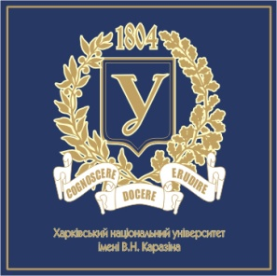
КОММУНАЛЬНОЕ УЧРЕЖДЕНИЕ "ХАРЬКОВСКАЯ ОБЛАСТНАЯ СТАНЦИЯ ЮНЫХ ТУРИСТОВ"

ПЕРВЫЙ ЦИРКУЛЯР

Уважаемые коллеги!
Приглашаем всех желающих принять участие в
НАУЧНО-ПРАКТИЧЕСКОЙ КОНФЕРЕНЦИИ
«НОВЕЙШИЕ ПРОБЛЕМЫ ГЕОЛОГИИ»,
посвященной Макридину В.П. - выдающемуся геологу,
заслуженному деятелю науки и техники Украины,
основателю Харьковской палеонтологической школы.
Конференция будет проходить в г. Харьков и с. Каменка
(учебная база ХНУ им. В.Н.Каразина)
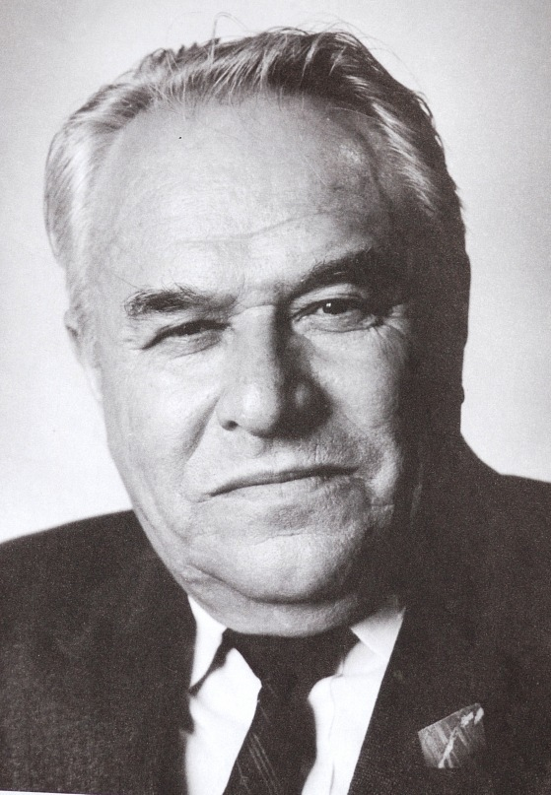
26-28 мая 2016 года
ОРГАНИЗАЦИОННЫЙ КОМИТЕТ:

Глава организационного комитета: ректор ХНУ им. В.Н.Каразина, профессор, академик НАН Украины В.С.Бакиров.
Заместители главы организационного комитета: проф. В.А.Пересадько, доц. А.В.Матвеев.
Секретарь конференции: М.С.Кузько.
Организационный комитет: доц. Э.С.Тхоржевский, доц. В.А.Редина, С.В.Кривуля, И.В.Колосова, И.Н.Самчук, И.Н.Литвинюк, Я.А.Войчунас, Г.С.Пахмурная, С.В. Фролов, А.С.Глазкова, Е.А.Горшкова.
Редколлегия конференции: проф. И.В.Высочанский, проф. А.И.Лурье, проф. И. М. Фык, доц. В.Г.Космачев доц. Э.С.Тхоржевский, доц. А.В.Матвеев, доц.Горяйнов С.В.

Координаторы конференции и ответственные за связь с участниками: Марианна Сергеевна Кузько (makridin@ukr.net) – по вопросам, связанным с материалами конференции;
Ирина Валерьевна Колосова (irinakolosovamk@gmail.com) – по всем бытовым вопросам.

НАПРАВЛЕНИЯ РАБОТЫ КОНФЕРЕНЦИИ
- Палеонтология, стратиграфия и палеогеография;
- Региональная геология и гидрогеология;
- Геология месторождений полезных ископаемых.
Формы участия: очная и заочная
Рабочие языки конференции: украинский, русский, английский

УСЛОВИЯ УЧАСТИЯ В КОНФЕРЕНЦИИ
Для участия в конференции необходимо отправить на электронный адрес makridin@ukr.net
- до 20 марта 2016 года заявку на участие в конференции, где указать тему доклада и направление (форма приведена в конце циркуляра)
- до 10 апреля 2016 года тезисы, оформленные в соответствии с требованиями (приведены ниже)
- копию квитанции об оплате организационного взноса (после подтверждения редколлегией принятия тезисов)

По результатам работы конференции будет опубликован сборник тезисов докладов. Наиболее интересные тезисы будут рекомендованы к публикации в научном издании «Вестник Харьковского университета. Серия «Геология, география, экология»

Требования к оформлению тезисов
1. Имя файлов – фамилия автора (например, ivanov_tezi, ivanov_zayavka, ivanov_kvitancija).
2. Тезисы докладов, объемом до 2 полных страниц А4, присылаются в электронном виде, текст набирается в редакторе MS Word. Гарнитура: шрифт Times New Roman, кегль (размер) - 14, межстрочный интервал - 1,0. Поля: верхнее, нижнее - по 2 см, левое - 3 см, правое - 1,5 см, абзац - 1,25.
3. Заголовок - жирный шрифт, размещение по центру. На следующей строке в правом углу указываются фамилия и имя автора (жирный шрифт), ниже - место работы, ниже в скобках - сведения о научном руководителе, если он есть (фамилия и инициалы, ученая степень, ученое звание). Дальше - аннотация (3-4 строки) и ключевые слова (до 5 слов) на языке тезисов и на английском языке.
4. Список литературы - в конце текста через один интервал - (жирным и по центру Times New Roman, 14 шрифт). Источники указываются в алфавитном порядке, ссылки на них в тексте - в квадратных скобках в соответствии с порядковым номером источника.

Образец оформления тезисов

ЗАГОЛОВОК ТЕЗИСОВ ДОКЛАДА
Иванов И.С.
ХНУ им.В.Н.Каразина
(проф. Петров В.С.)
Аннотация (3-4 строчки)
Ключевые слова (до 5 слов)
THE ARTICLE TITLE
Ivanov I.S.
Karazina's University
(prof.Petrov V.S.)
Summary (3-4 lines)
Keywords (5 words)
ТЕКСТ ТЕЗИСОВ

ПЕРЕЧЕНЬ ИСПОЛЬЗОВАННОЙ ЛИТЕРАТУРЫ
1. Бибров А.Д. Экологические проблемы современности / А.Д.Бибров // Геолог.журнал.-2005-№ 5.- С. 114-121.
2. Иванов В.Ф., Волошенко А.В. Палеонтология для всех / Иванов В.Ф., Волошенко А.В. .// Киев: Центр свободной прессы, 2012. - 352 с.

КО ВНИМАНИЮ УЧАСТНИКОВ:
1. Ответственность за содержание тезисов несут авторы.
2. Оргкомитет оставляет за собой право на редактирование тезисов.
3. Оргкомитет оставляет за собой право отклонить тезисы в случае, если они не соответствуют требованиям или тематике конференции, при отсутствии подтверждения оплаты.
4. Оплату оргвзноса советуем проводить после подтверждения редколлегией допуска тезисов к публикации.
5. Просим участников, которые подали заявку, но по неким причинам не смогут принять участие в конференции, заранее сообщить оргкомитету (по телефону или электронным письмом).
6. За дополнительной информацией или в случае возникновения вопросов просим обращаться по телефону +38 (057) 707-55-65 или по электронному адресу makridin@ukr.net

ФИНАНСОВЫЕ УСЛОВИЯ:
- Организационный взнос (на издание сборника тезисов докладов, программу конференции и другие орг. расходы) составляет 220 грн, для аспирантов-140 грн, для студентов-100 грн. При заочном участии-110 грн, которые необходимо отправить электронным платежом на карту Приватбанка на имя Кузько Марианны Сергеевны (5211 5374 4971 9207), указав в графе назначение платежа: «За конференцию ФИО участника». Просьба связаться с координатором и предоставить копию квитанции после оплаты (прислать на электронный адрес).
- В случае заочного участия и необходимости пересылки сборника тезисов по почте надо дополнительно оплатить 30 грн (почтовый сбор)
- Во время конференции запланированы экскурсии по разрезам кайнозоя и мезозоя Северо-Западного Донбасса, стоимость которых будет указана во втором циркуляре.

ФОРМА ЗАЯВКИ НА УЧАСТИЕ В КОНФЕРЕНЦИИ

Фамилия Имя Отчество ________________________________________
Научная степень, ученое звание _________________________________
Должность ___________________________________________________
Место работы (место учебы) ___________________________________
Страна, адрес, почтовый индекс _________________________________
Контактные телефоны __________________________________________
E-mail _______________________________________________________
Форма участия (очная, заочная) _________________________________
Направление работы конференции _______________________________
Тема доклада _________________________________________________
Мультимедийная презентация (да / нет) ___________________________
Участие в экскурсии (да / нет) ___________________________________
Пожелания по месту проведения экскурсии _______________________
_______________________________________________________________________________________________________________________________________________________________________________________

ВТОРОЙ ЦИРКУЛЯР C УТОЧНЕНИЕМ УСЛОВИЙ ПРОЖИВАНИЯ УЧАСТНИКОВ И ЭКСКУРСИИ БУДЕТ РАЗОСЛАН 25 МАРТА 2016 ГОДА ВСЕМ, КТО ПОДАЛ ЗАЯВКУ НА УЧАСТИЕ В КОНФЕРЕНЦИИ

ПРИГЛАШАЕМ ПРИНЯТЬ УЧАСТИЕ В КОНФЕРЕНЦИИ!
БУДЕМ БЛАГОДАРНЫ ЗА РАСПРОСТРАНЕНИЕ ИНФОРМАЦИИ СРЕДИ КОЛЛЕГ И ДРУГИХ ЗАИНТЕРЕСОВАННЫХ ЛИЦ

С УВАЖЕНИЕМ, ОРГКОМИТЕТ

